《从技术走向管理》
【课程时间】8月24-25日
【培训地点】广州
【培训费用】RMB3800 元/人 （含培训费、教材费、税费、茶点）
【课程对象】总经理，副总经理，部门经理，主管，部门骨干，储备干部

【课程背景】
在VUCA时代，当国际冲突、政策调整、社会变革、市场无序、竞争加剧、信息爆炸、员工个性突出等诸多挑战与机遇降临到我们面前时，我们作为技术出生的中高层管理人员必须要具备更加强大的领导力。领导力意味着从宏观和大局出发分析问题，在从事具体工作时秉承既定目标和使命；领导力也意味着我们可以更容易地跳出一个项目、一个部门、一个区域的层面，用整体化、长期化、均衡化的思路应对更加复杂、多变的世界；领导力还意味着我们可以在关心自我需求的同时，也对自己与他人的关系给予更多的重视，并总是试图在不断的沟通中寻求一种更加平衡的、平等的、更加坦诚也更加有效率的解决方案。
通过对大量中小科技型企业的研究，我们发现业绩优秀的中高层管理人员具备一些通用的、共性的素质能力，我们称之为技术型高管的五力模型，即战略力、执行力、组织力、文化力和领导力。本课程旨在帮助企业中高层管理干部快速提升这五项能力，从而带领企业实现激发组织活力、增强组织能力、提升组织绩效的目标！

【课程收益】
提升市场洞察能力
提升经营能力和战略能力
提升企业文化建设和管理能力
提升组织规划和建设能力
提升领导力
提升执行力

【课程特色】
1：案例真：每一次企业内训都有课前调研，收集学员真实问题，课程中分享企业自身案例。
2：落地快：课后要求学员根据所掌握的方法、工具和模板等进行实操训练，一个月后检验效果。
3：氛围好：课程设计中理论与案例实操的比重为3:7，学员参与度高，互动氛围好。

【课程模型】

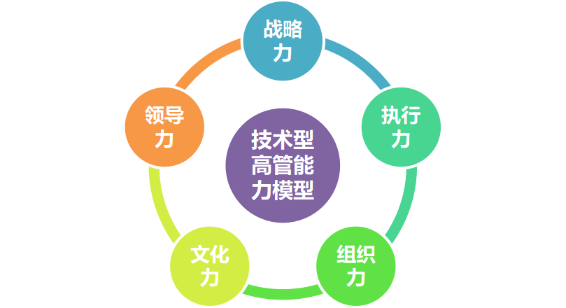

技术型高管的五力模型

【课程大纲】
第一部分：战略力
第一章：领先的战略规划工具BLM介绍
1、阻碍企业生存与发展的“三座大山”
2、BLM模型的系统原理
案例研讨：BLM模型在华为以及国内其他领先企业的实施实践
案例研讨：为什么BLM模型可以连接“战略”和“执行”?
第二章：BLM模型战略规划核心内容
1、差距分析的两条路径
2、战略意图是战略思考的起点
战略意图包含的核心内容
2、“市场洞察”决定了战略思考的深度
五看三定的核心内容和方法工具
➢五看：看行业、看客户、看对手、看自己、看机会点
➢三定：定战略控制点、定目标、定策略
3、把创新作为战略思考的焦点
➢创新包含的五大内容
➢企业创新的三种模式
4、战略思考要归结到业务设计中
业务设计包含的六大模块
5、“执行”与“战略”的连接点——“关键任务”
案例研讨：华为对竞争对手的分析
案例研讨：优秀业务设计的基本特征
第二部分：执行力
第三章：从战略解码到年度经营计划
1、战略解码概述
➢为什么要做战略解码和PBC？
➢战略解码的设计原则
➢战略解码的六个步骤
2、公司层面战略解码
➢使命、愿景、目标和战略
➢公司层面战略地图
➢公司层面平衡计分卡
➢公司层面年度重点工作
案例讲解：某企业公司级战略解码过程
3、一级部门层面战略解码及PBC制定
第一步：理解公司战略（战略澄清图、KPI、年度重点工作）
第二步：经验教训总结以及外部环境和机会点分析
第三步：制定部门三年路标（业务目标、能力提升路标）
第四步：输出部门年度KPI指标
第五步：输出本年度部门重点工作
第六步：制定本年度部门关键措施及行动计划
第七步：部门年度PBC承诺
第八步：困难与求助
案例研讨：从战略解码到岗位PBC制定
案例研讨：如何召开“必胜之战”誓师大会
案例研讨：如何制定年度经营计划？
第三部分：组织力
第四章、组织变革与创新
1.组织架构必须支撑公司战略：企业常见组织架构分析
2.组织变革的四大原则：组织形式合理、工作效率优先、实质重于形式、适时进行调整
3.组织创新的四大趋势
4.企业组织变革与模式创新的案例分析
案例研讨：韩都衣舍基于项目的蚂蚁军团组织
案例研讨：海尔张瑞敏提出的指数型组织
案例研讨：小米的生态经营与生态型组织
案例研讨：华为基于强矩阵的蜂巢式组织
案例研讨：温氏的平台化+农场主集中分布式组织
第五章：绩效管理
1、战略绩效管理的内涵
2、绩效指标的制定
3、KPI的设计与分解
4、什么是绩效辅导与绩效面谈
5、绩效管理循环
案例研讨：某企业在不同发展阶段绩效考核指标跟随企业战略调整的实践
案例研讨：绩效重管理而不是重考核
第六章：薪酬福利管理
1、宽带薪酬认知
2：内部公平性和外部公平性
3、薪酬水平的确定
4、员工福利管理
5、薪酬管理与选人、用人、留人
案例研讨：华为分钱的方法论和实践
案例研讨：合伙人制实践
第四部分：文化力
第七章、 企业文化建设方法论
1. 企业文化与企业核心竞争力打造
2、企业文化构建的方法论——知信行体系
➢知：从领导的理念到大家的理念
➢信：从大家的理念到大家的信念
➢行：从大家的信念到大家的行为
3、企业文化建设的四个步骤
➢把脉：调研摸底与诊断
➢造核：理念提升与升华
➢教化：文化宣传与推进
➢定性：文化结合管理落地
案例研讨：某小微企业文化体系建设实践
案例研讨：华为企业文化的分层分类建设实践
第五部分：领导力

第八章：技术型管理者领导力提升的六项修炼
1、领导力的本质
2、心智和潜能
3、领导力提升的六项修炼
➢以身作则
➢共启愿景
➢客户导向
➢方向领先
➢挑战现状
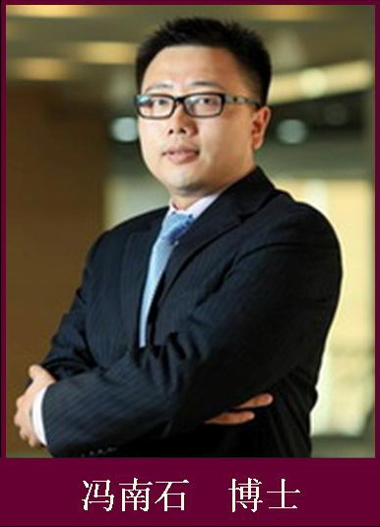
使众人行

【讲师介绍】
冯南石 ——互联网时代管理实战专家
中英文双语授课讲师
获北京师范大学管理学博士、武汉大学硕士学位
清华大学总裁班、中山大学管理学院、华南理工大学EDP及EMBA班客座讲师
BLM战略执行力学院资深咨询师
AACTP国际认证行动学习教练
深圳华为高级项目经理、产品总监、内训讲师
中兴通讯资深项目总监、管理咨询师、高级讲师
走访30多个国家实施市场化运作，对新业务团队的操盘有丰富的经验
2017年出版畅销书《华为高效工作法》
对互联网时代技术变革下的人员管理有深刻的洞察，2014年高等教育出版社出版的教科书《物联网技术导论》第二作者，主编《智慧城市》和《智能交通》两个模块

【实践经历】
2014年至今：年均授课量超过100天
并作为核心管理咨询顾问曾负责：
武汉东湖高新企业文化建设项目；
中国邮政储蓄银行江西省分行绩效及薪酬优化项目；
东莞百分百集团BLM战略规划及绩效薪酬系统建设项目；
成都合盟物业绩效及薪酬优化项目；
成都金港物业绩效及薪酬优化项目；
深圳华夏龙集团BLM战略规划及绩效薪酬系统建设项目；
东莞水投集团新任管理干部培养咨询项目；
中国宝武集团上海宝信软件公司BLM训战营项目；
深圳凤凰地产集团BLM训战营项目。

2006-2013年任中兴通讯服务产品团队科长、总工、部长、总监等，带领100人的技术团队负责产品推广以及服务销售等工作 ，带领团队成员成功推动了广东移动、湖北电信、河南联通等多个省公司服务集采项目的中标和后期交付；同时任中兴通讯管理服务部资深管理咨询师、高级讲师，负责中兴通讯内外部领导力、职业力提升项目的策划和实施，为中兴通讯管理研究室汲取并总结了30多家著名企业的成功管理经验。
2004-2006年任华为区域产品总监，带领30人的技术团队负责产品推广及销售等工作；成功推动了无线产品在欧洲市场和国内沿海发达地区的全面突破；同时，兼任华为培训中心（华为大学）讲师，为华为成功培养了近200名优秀的中层管理者。
2000-2004年任华为研发部和海外事业部售前技术经理、大项目经理，带领20人的项目团队负责通信产品研发、技术应标支持、产品方案宣讲等工作。带领团队成员完成德国电信、意大利电信全国网项目策划及交付，广东移动全省网项目策划及交付，推动了北非三国埃及、突尼斯、阿尔及利亚无线产品的整体突破。
在华为和中兴通讯任职期间，还曾走访了美国、法国、土耳其、印度、伊朗、阿尔及利亚、尼日利亚等30多个国家和地区，实施服务产品的市场推广、应标及交付等工作，成功推动了德国E-plus全国网培训项目、埃塞俄比亚和中国政府联合实施的“千人培训计划”项目、南非CellC服务采购项目、香港CSL培训集采等项目的市场成功运作。

【授课风格】


冯老师坚持认为管理就是实践，坚持从理论到具体执行方法、步骤和工具；课程融理念、技巧、案例为一体，授课深入浅出、案例丰富、以互动性强见长、以内容互动而非形式互动，被学员誉为“最能形象生动演绎干货的老师！”

联系方式：中企联企业培训网
咨询电话：010-62885261 传真：010-62885218
联 系 人：潘宏利 13051501222
电子邮箱：phL568@163.com
网 址：www.zqLpx.com

报名回执

单位名称
发票抬头 |  |  |  |  |  | 发票内容：□1、咨询费 □2、会务费
公司地址
联系人 |  | 电话 |  |  | 手机
职务 |  | 传真 |  |  | E-mail
参会人数： 人 |  | 参会费用： 元 |  |  | 付款方式：□课前转帐 □现金
酒店预订委托 |  | □是 标双 间 标单 间
参加  学员  名单 | 姓名 | 职务 |  | 手 机 | E-mail

